4. ura SLJ 8.abc skupina Kavčič 27. marec
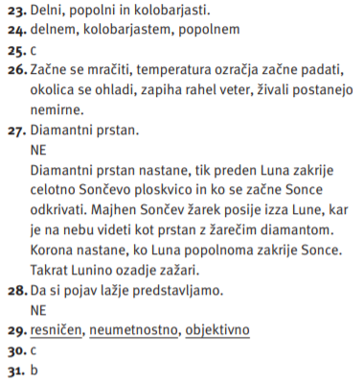
Preveri rešitve o Sončevem mrku.
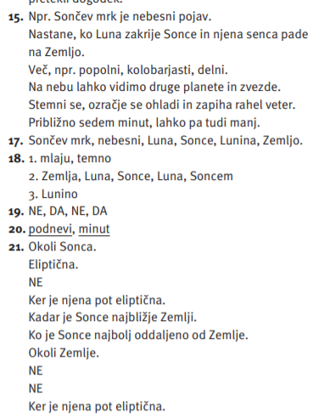

Če si nisi mogel ogledati posnetka iz delovnega zvezka, si oglej nekaj infodromovih prispevkov o Sončevem mrku, da si boš pojav lažje predstavljal. https://www.youtube.com/watch?v=TOlzpgiIq40
https://www.youtube.com/watch?v=f2b8lYRn-o0
https://eucbeniki.sio.si/nit4/1306/index2.html
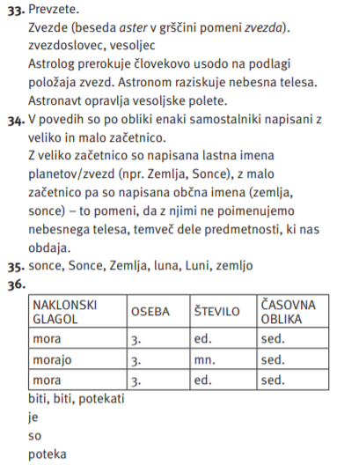
Nato v delovnem zvezku reši naloge 14/33-36. Ker vem, da ti te vrste nalog niso prav všeč oziroma raje rečeš, da ne znaš, že kar danes prilagam rešitve. Seveda najprej poskusi sam.

